

**ДЕНЬ ПСИХИЧЕСКОГО ЗДОРОВЬЯ**

«Кто не горит, тот не коптится. Это закон.

Да здравствует пламя жизни»(Островский Н.А.)

1.Радуга настроения

2.Забор «Ваши мечты»

3. Игра «Следопыт » 1-4 классы

**ДЕНЬ СОЦИАЛЬНОГО ЗДОРОВЬЯ**

«Самая настоящая роскошь-роскошь человеческого общения.» (Экзюпери)

1. Забор «Я хочу, чтоб в нашей школе»
2. Игра «Дом, который построили мы» 5-7 классы.
3. Музыкотерапия «Отдохни. Создай себе настроение» (для педагогов и воспитателей)

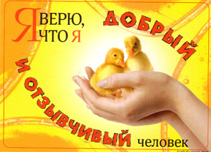

**ДЕНЬ ИНТЛЕКТУАЛЬНОГО ЗДОРОВЬЯ**

**«Ни когда не поздно поумнеть»(Даниэль Дефо)**

1. Забор «Я умею, я могу»
2. Игра « Королевство » 8-9 классы.
3. Семинар «Профилактика школьных конфликтов» (для педагогов и воспитателей)

**ДЕНЬ ФИЗИЧЕСКОГО ЗДОРОВЬЯ**

**«Нужно поддержать крепость тела,**

**чтобы сохранить крепость духа»(В.Гюго)**

1. Забор «Мой любимый вид спорта»
2. 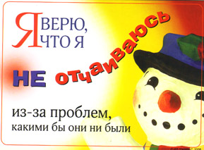Игры на переменах «Победи себя сам или веселая чепуха»